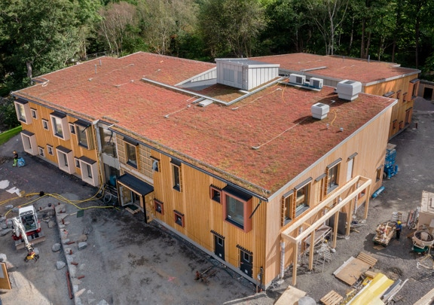

Hållbarhetsrapport
2022

Innehåll

Sid
Hållbarhetsrapport 2022 3
Hållbarhet för RA Bygg 3
Metod 3

Personal 4
Hållbar personal 4
Medarbetarundersökning och medarbetarsamtal 5
Hälsa 6
Arbetsmiljö 7

Sociala förhållanden och respekt för mänskliga rättigheter 8
RA Byggs hållning 8
Val av underentreprenörer 8
Arbete mot kränkande särbehandling och diskriminering 8
Jämställdhet 8

Motverkande av korruption 9
RA Byggs hållning 9
Otillåten påverkan 9
Utvärdering av verksamhetsmål kopplade till Hållbar personal 2022 10
Val av underentreprenörer 10
Arbete mot kränkande särbehandling och diskriminering 11

Miljö 12
Emissioner 12
Titta på vad vi tankar 12
Transporter 13
Energianvändning 14
Avfall 15
Biologisk mångfald 15

Hållbara mål 2022–2023 16
Utvärdering av verksamhetsmål kopplade till Hållbar personal 2022 16
Verksamhetsmål och resultat Hållbar Miljö 2022 16
Nya verksamhetsmål Hållbarhet 2023 17
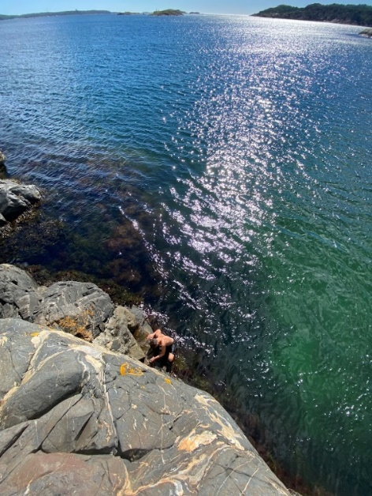

Hållbarhetsrapport 2022

Hållbarhet för RA-Bygg
Vi har under det gångna verksamhetsåret fortsatt med vårt arbete kring vår hållbarhetsplan. Då vi sett efter att vi tog fram förra årets, och vår första Hållbarhetsrapport, har vi i mångt och mycket tidigare arbetat aktivt inom många områden som vi tar upp här. Sammaställnigen av årets rapport är nu klart och vi ser och märker att vi jobbar och har med oss våra frågeställningar i vår dagliga verksamhet vilket också kommer framgå i kommande års måldokument.

RA-bygg är certifierade enligt ISO 9001, 14001 och 45001. ISO är ett lednings- och produktcertifierings system som ställer krav på kvalitet, miljö och arbetsmiljö.
Vi har policys för kvalitet, miljö och arbetsmiljö som finns att läsa på vår hemsida, www.rabygg.com.

Metod
Även inför årets rapport påbörjade vi vårt arbete med att ta fram hållbarhetsplanen under hösten 2022. Vi som tagit fram underlaget och jobbat aktivt är primärt KMA och HR. Vi har i år även engagerat RA-Byggs Ledningsgrupp för att få fram underlag och information som ligger som underlag till rapporten. Till grund för arbetet är Vägledningen för hållbarhetsredovisning, framtagen av Sveriges Byggindustrier. Vi har även den här gången utgått från förra årets rapport och underlag. Framför allt ha vi tittat på våra mål och utmaningar. Arbetet har drivits genom dialog och samverkan och vi har under resans gång bollat idéer, omvärldsbevakat och diskuterat innehåll med intressenter.

Vi ser och utgår från att hållbarhet har tre dimensioner. Hållbarhet förknippas ofta med klimat och miljö, men begreppet är mycket bredare än så.
• Social hållbarhet – att långsiktigt ta vara på grundläggande mänskliga rättigheter.
• Ekologisk hållbarhet – att hushålla med resurserna så att de räcker till kommande generationer.
• Ekonomisk hållbarhet – Sund lönsamhet utan att påverka social eller ekologisk hållbarhet negativt.
Vi diskuterade och listade även vilka bolagets intressenter är, idag och i framtiden.

Intressentdialoger med representanter för medarbetarna; MB-grupp samt ett antal skyddsombud har genomförts samt även med några av våra huvudleverantörer. Vi har valt att jobba vidare med det resultat som kom fram under föregående års samtal med ovanstående grupper och personer.
Utifrån det resultat som framgick gjordes sen en intern värdering som presenterades på Ledningens genomgång i december 2022. Vi diskuterade vilka aspekter vi på RA Bygg kan påverka, samt vilka som påverkar oss som bolag mest. För vidare arbete med prioritering tog vi företagets strategi och mål i beaktning, vad som har mest påverkan på vardera dimensionen, samt vad som har mest betydelse för bolagets intressenter. Resultatet från värdering och prioritering speglar hållbarhetsrapportens innehåll och det resultat du ser framför dig idag.

Personal

Hållbar personal
Vår övertygelse och tro är att vi skapar hållbara och välmående medarbetare genom att aktivt arbeta med och förstärka RA-Bygg-andan. Det gör vi genom att:
- Vara ärliga och visa respekt för varandra.
- Skapa arbetsglädje för hela personalen.
- Vara solidariska och lyhörda, stötta varandra.
- Utveckla och utbilda personalen löpande.
- Alltid arbeta för en förbättrad men sund produktivitet.

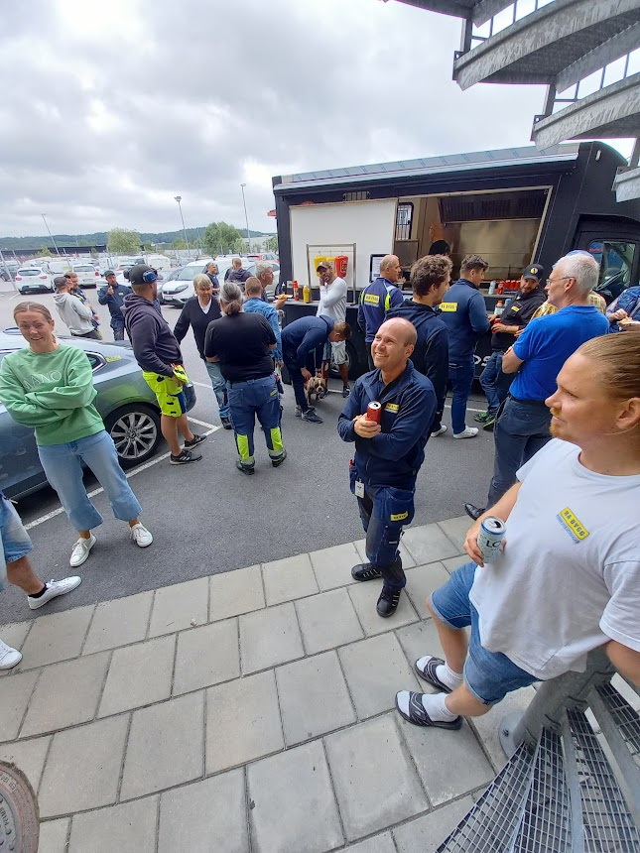

Personal i korthet 2022
Medarbetare 166

Tjänstemän 56

Yrkesarbetare 110

Personaltillväxt 19,6%*

Personalomsättning 18,5%*

Tjänstemannaavtalet
Byggavtalet

*RA Bygg hade i årets början 200 anställda, i slutet av året 166 anställda. 200+166/2= 183 genomsnittligt antal anställda under året.
Personaltillväxt, under året har det börjat 36 arbetstagare 36/183=19,6.
Personalomsättning, under året har 34 arbetstagare slutat 34/183=18,5.

Medarbetarsamtal och medarbetarundersökning
Våra främsta kanaler för att undersöka ett hållbart personalarbete sker genom medarbetarsamtal och medarbetarundersökning.
Syftet med medarbetarsamtal är att utveckla sig själv och organisationen. För medarbetaren är det ett tillfälle att uttrycka tankar, önskemål och idéer kring kompetensutveckling, arbetsmiljö och samarbetsklimat men också ett tillfälle att diskutera företagets mål och individuella mål. Alla på RA Bygg erbjuds årligen medarbetarsamtal. Medarbetarsamtalen som genomfördes under 2022.
Medarbetartrivseln av de som medverkat är hög, på frågan ”Hur trivs du på RA Bygg på en skala 1-5?” är resultatet 4,36 för yrkesarbetarna, respektive 4,14 för tjänstemännen. Inför 2023 ser vi att samtliga medarbetarsamtal bör vara obligatoriska, förbättringsarbetet samt kompetensutvecklingen blir svår att arbeta med när vi inte har diskuterat med samtliga medarbetare.
Syftet med våra medarbetarundersökningar är att få anonym feedback som kompletterar medarbetarsamtalen, där vi får in viktig feedback om hur medarbetarna upplever sin arbetssituation och RA Bygg som arbetsgivare.
En medarbetarundersökning genomfördes under 2022 med svarsfrekvens på 57%*. På frågan om ”hur trivs du på RA Bygg på en skala 1-5” blev resultatet 4,1. Resultatet är aningen lägre i december 2022 mot resultatet i mars 2022 där snittet låg på 4,25.
Det gemensamma resultatet från medarbetarsamtalen samt medarbetarundersökningen ger ett snitt på 4,19. Målet för 2022 låg på 4,1 vilket innefattar att målet är uppnått, dock att ta hänsyn till är att svarsfrekvensen inte är den procentuell vi önskar. Eftersträvar alltid att alla skall delta i undersökningarna, dock till nästkommande år ligger förslaget på en annan form av undersökning för att nå ut till fler medarbetare.
* Svarsfrekvens baserad på 94 svar om 166 anställda 94/166=57%.

Stapeldiagram medarbetarsamtalen.

Vi eftersträvar alltid en hög trivsel och god arbetsmiljö. Medarbetarundersökningarna ger oss en möjlighet att utvärdera vilka områden vi är ganska bra på men också identifiera utvecklingsområden för att förbättra och effektivisera organisationen.

Medarbetarundersökningen i december 2022, höga resultat på frågorna;
- ”Jag håller det jag lovat” 4,6
- ”På min avdelning vågar jag kritisera och komma med förbättringsförslag” 4,4
- ”Jag trivs på jobbet” 4,3
Medarbetarundersökningen i december 2022, låga resultat på frågorna;
- ”Vi får bra information om vad som händer i företaget” 3,8
- ”Det finns en bra organisation så alla vet vad de skall göra” 3,8

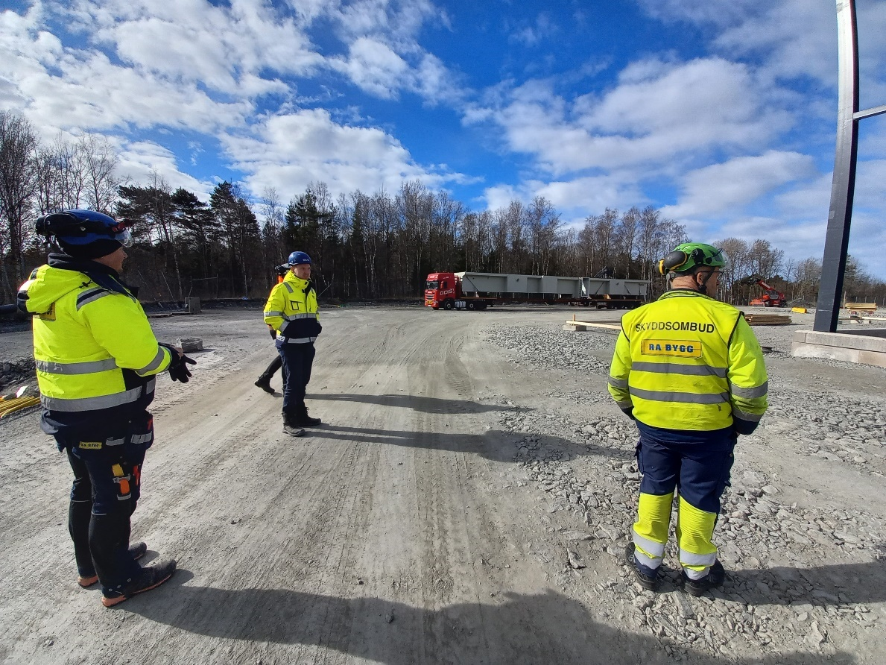

Hälsa
Verksamhetsmålet för är att sjukfrånvaron skall vara lägre än 3 %. Inledningsvis av året förelåg fortfarande strikta restriktioner gällande Covid-19. Krav på att vara hemma vid minsta symtom för att undvika smittspridning och ta samhällsansvar. I april klassas inte längre Covid-19 som en allmänfarlig och samhällsfarlig sjukdom. Sjukfrånvaron uppgick till 3,40% innevarande år, vilket är en skillnad mot förgående år, då sjukfrånvaron låg på 4,81%. Covid-19 är en orsak till varför sjukskrivningen legat högre under 2021 mot innevarande år. Ny rutin togs fram under 2021 och har efterföljts även 2022. Syftet med rutinen är att tidigt upptäcka och förebygga ohälsa samt sjukfrånvaro hos medarbetaren. Detta sker enligt våra rutiner där uppföljning på frånvaro på samtliga medarbetare sker en gång i månaden, vid större avvikelser sker ett omtankesamtal en hälsoåtgärd för att tidigt upptäcka ohälsa och stötta medarbetaren. Nytt för i år är att titta på den totala sjukfrånvaron vilket uppmättes till 6,52%. Tidigare har vi mätt på korttidsfrånvaron och långtidsfrånvaron som är arbetsrelaterad.
Som en del av vårt hållbarhetsarbete och att involvera våra anställda i en hälsosam livsstil har RA-Bygg en hälso-och friskvårdssatsning – den inrymmer allt ifrån idrottsaktiviteter, med tyngdpunkt på vardagsmotion och gemenskap, föreläsningar och välmående. Satsningen grundar sig i visionen om att vara ett ”aktivt och mer välmående företag”. RA-Bygg bidrar till gemenskap, förbättrad företagskultur och en ökad trivsel.

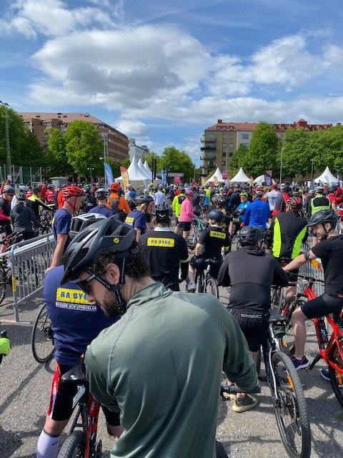

Sjukfrånvaron | Sjukfrånvaron (exkl. långtidssjuka) | Sjukfrånvaron  (Arbetsrelaterad långtidssjuka)
6,52% | 3,30% | 0,09%

Arbetsmiljö
En god och säker arbetsmiljö är enligt oss grunden till ett hållbart arbete. Vi arbetar med systematiskt arbetsmiljöarbete där vi riskbedömer verksamheten, analyserar, åtgärdar, kontrollerar och följer upp. Samverkan sker primärt genom MB-grupp, skyddskommitté och skyddsronder. Vi genomför veckovisa skyddsronder, kvartalsvisa skyddskommittémöten och MB-möten varannan månad. Under 2022 har vi haft sammanlagt 11 olyckor som har rapporterats in i våra system Next (BuildSafe) och Softmore. Inga av dem har lett till någon sjukskrivning och vi har därför inte klassat dem som allvarliga. Olyckorna har utretts, behandlats och kunskapsåterföring har skett och underlag finns dokumenterat.

Sociala förhållanden och respekt för mänskliga rättigheter

RA Byggs hållning
På RA Bygg tror vi på ansvarsfullt företagande. För oss innebär det att vi
- Agerar seriöst, kompetent, och uppriktigt
- Följer lagar, regler och bestämmelser
- Bidrar till en positiv samhällsutveckling
- Endast arbetar med seriösa underleverantörer och kunder
- Ger alla medarbetare lika rättigheter, möjligheter och skyldigheter
- Har nolltolerans mot kränkande särbehandling, trakasserier och diskriminering
- Har en trygg och trivsam arbetsplats präglad av respekt för varandra och varandras olikheter.

Arbete mot kränkande särbehandling och diskriminering
Alla, oavsett kön, könsöverskridande identitet eller uttryck, etnisk tillhörighet, religion eller annan trosuppfattning, funktionsnedsättning, sexuell läggning, ålder skall ges samma möjligheter, rättigheter och skyldigheter på RA Bygg. För att säkerställa nolltolerans mot alla typer av kränkande särbehandling gjordes ett förtydligande kring policyn mot kränkande särbehandling och trakasserier 2021. Under 2022 har vi haft två fall av kränkande särbehandling.

Jämställdhet
Byggbranschen är fortfarande inte en jämställd bransch. Vi har en lång väg att gå och i nuläget har vi inga kvinnliga medarbetare ibland våra yrkesarbetare. Samtliga medarbetare har en tillsvidare anställning. Under året har vi haft tillfälligt anställda, det rör sig om studenter som arbetat på ledig tid både tjänstemän och yrkesarbetare. Det aktiva arbetet i arbetsförhållanden, löner, anställningsvillkor, rekrytering och befordran samt kompetensutveckling och utbildning är viktigt för att skydda jämställdhet, mångfald och likabehandling.

Antal medarbetare och kön vid årets slut
Yrkeskategori | Kvinnor | Män | Totalt
Yrkesarbetare | 0 | 110 | 110
Tjänstemän | 4 | 52 | 56
Totalt | 4 | 162 | 166
Totalt procentuellt | 2,4% | 97,6

Antal sittande i ledningsgruppen vid årets slut
Ledningsgruppen | Kvinnor | Män | Totalt
 | 1 | 7 | 8
Totalt procentuellt | 12,5% | 87,5%

Antal sittande i styrelsen vid årets slut
Styrelse | Kvinnor | Män | Totalt
 | 1 | 3 | 4
Totalt procentuellt | 25% | 75%

Motverkande av korruption

RA Byggs hållning
RA Bygg står för seriöst företagande. Vår verksamhet är under inga omständigheter förenligt med korruption, otillåten påverkan, eller mutor. Vi tror på en seriös och kompetent byggbransch och tar aktivt avstånd från oseriösa aktörer och otillåtna tillvägagångssätt. Under innevarande år har samtliga tjänstemän genomgått utbildning i Byggföretagens uppförandekod. Som medlemmar i Byggföretagen är ett av kriterierna för medlemskapet i förbundet uppförandekoden för lagligt och lämpligt agerande.

Otillåten påverkan
För att otillåten påverkan inte skall ske i vår verksamhet, gäller:
- Vi säkerställer att endast behörig personal med rätt kompetens vistas på våra arbetsplatser. Det gör vi genom att alltid använda ID06.
- På RA Bygg har vi en attest-och beslutsordning som garanterar att enbart de medarbetare med rätt mandat och kompetens genomför attest och tar ekonomiska beslut.
- Kontroller genomförs kontinuerligt av våra entreprenörer och dess underentreprenörer. Att de, liksom vi, skall följa lagar och regler, och motverka korruption, ser vi som självklart.

2023 december tillämpas lag (2021:890) om skydd för personer som rapporterar om missförhållanden på företag i vår storlek. Lagen gäller vid rapportering i ett arbetsrelaterat sammanhang av information om missförhållanden som det finns ett allmänintresse av att de kommer fram. Under året kommer vi att tillämpa en visselblåsarfunktion och hur medarbetare samt utomstående gör för att rapportera genom den.

Utvärdering av verksamhetsmål kopplade till Hållbar personal 2022
Mål | Utfall | Uppnått? | Kvar som mål?
Vårt medarbetarbetyg skall vara> 4,1 på skala 1–5 | 4,19 | Ja | Ja
Vi skall 0 fall av kränkande särbehandling | 2 anmälningar, 0 fall | Nej | Ja
Vår sjukfrånvaro skall vara lägre än 3,0 % | 3,30% (exkl. långtidssjuka) | Nej | Ja
Vi skall ha 0 arbetsplatsolyckor | 2 olyckor | Nej | Ja
Utbilda tjänstemän i uppförandekod | 100% | Ja | Nej

Val av underentreprenörer
Samma krav som vi ställer på oss själva förväntar vi oss av våra underentreprenörer. Som huvudentreprenör är det vår uppgift att säkerställa att alla som verkar på våra arbetsplatser behandlas väl och har bra arbetsvillkor. Vi är medvetna om att våra leverantörer har en avgörande roll för vår kvalitet, miljö och arbetsmiljö.
Vi har i vårt arbete mot att enbart jobba med godkända UE gjort en satsning, under året, på bred front för att säkerställa att alla våra UE har avtal eller hängavtal för att anställda jobbar under föreskrivna lagar och godkända villkor. I det arbete har Ekonomi, KMA och Inköp jobbat tillsammans och även tagit fram nya skarpare förhållningsätt för att säkerställa våra krav.

Underentreprenörer och leverantörer läggs upp i vårt affärsregister som finns i Byggsamordnaren, där betygsätter vi, ser över kollektivavtal, kvalitet, arbetsmiljö och miljöarbete på varje företag. Där möjlighet finns så väljer vi en certifierad part. Innan vi väljer leverantör kontrolleras att leverantören faller in under byggavtalet och kravet på UE 2021 alternativt Byggföretagen/medlemsföretag. För att bli godkänd som vår leverantör krävs minst betyg 3 på en skala 1–5 sett till goda referenser, ekonomisk stabilitet, relevanta referensobjekt och UE2021 om man går under Byggavtalet.

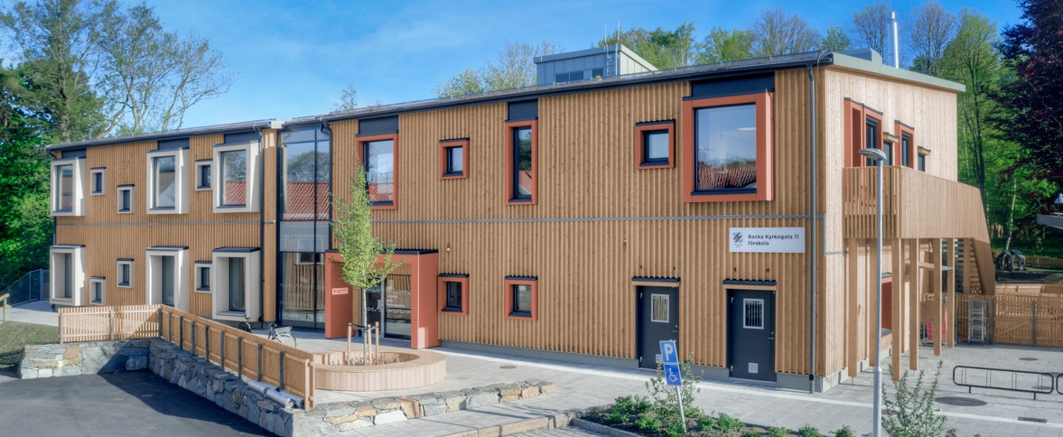
Vårt projekt Hoppet ”fossilfri förskola”

Miljö

Emissioner
Byggbranschen är en av de stora utsläppsbovarna i vårt land (ca 21% 2020 *) Transporterna är en stor del av dem och vi kan, genom att påverka leverantörer, vilka bränslen vi tankar, hur mycket vi kör, påverka den här siffran.
Vi har idag en bilflotta som består av gasbilar, bensin - dieselbilar, el samt hybridbilar. När vi satte som mål att under 2022 tanka våra dieselbilar med 10% HVO skulle det bli en besparing på 16,7 ton CO2. Det var ett mål som vi inte klarade av på grund av kriget i Ukraina, pandemin allmän oro på världsmarknaden höjda bränslepriser till rekordnivåer och vårt mål blev på grund av det inte uppfyllt. Vi var tvungna att fokusera mer på ekonomi än miljö.

* Källhänvisning: https://www.boverket.se/sv/byggande/hallbart-byggande-och-forvaltning/miljoindikatorer---aktuell-status/

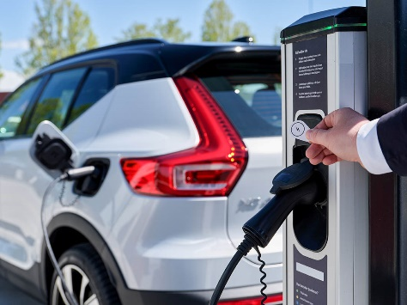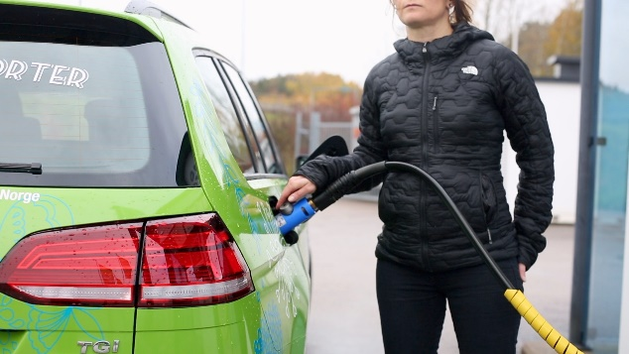

Vad tankar vi våra fordon med för bränslen
I våra gasbilar har vi idag en mix av biogas samt naturgas som kallas fordonsgas. Genom att använda det bränslet har vi gjort en klimatbesparing* på 11 564 kg CO2 ekvivalent, jämfört mot att köra samma milantal på bensin.
Våra diesel och bensinbilar tankas idag uteslutande på MK1 diesel dvs 90% diesel och 10% HVO 100 eller något annat förnyelsebart eller med bensin med samma fördelning som diesel. Vi har även köpt en annan variant på diesel med en större mängd förnybart. Det ger en reduktion på CO2** med 106 ton under perioden januari 2022 till december 2022 jämfört med 100% fossil diesel och bensin.
RA-Bygg ligger även kvar med tanken att byta ut våra diesel och bensinbilar samt gasbilar men marknaden är än så länge begränsad och priserna är påfallande höga jämfört mot den konventionella tekniken. Vi har ersatt en del bilar i vår flotta till el eller hybridbilar och det är en resa vi kommer att fortsätta med där gamla bilar ska ersättas med nya och där det anses lämpligt.
* Källhänvisning  Fordonsgas och Grön 100: FordonsGas Sverige  Bensin och diesel: Trafikverket: Index nya bilars klimatpåverkan 2014 | **Källhänvisning  Preem miljörapport RA-Bygg 2020 sept.
Fordonsgas och Grön 100: FordonsGas Sverige
Bensin och diesel: Trafikverket: Index nya bilars klimatpåverkan 2014

Transporter
Vi mäter våra egna transporter i verksamheten och sätter ett mål på att få ned antalet mil jämfört med förra året.
Genom att ta fram mängd CO2 i förhållande till vår omsättning får vi energiintensitet. Det blir en sedan en siffra som vi har som mål att sänka med 10% till nästkommande år. Vi mäter förhållandet mellan storleken på utsläppen av CO2 och RA-Byggs omsättning för året, den mäter effekten av vårt användande av körd mil/ton CO2.
Ton CO2 2021 Omsättning 2021 energiintensitet 2021
225 000 kg 729 000 000 kr 225 000/ 729 000 000 = 0,0003086
Ton CO2 2022 Omsättning 2022 Energiintensitet 2022
254 000kg 840 000 000 kr 254 000 / 840 000 000 = 0,0003025
Sänkningen från föregående år blev 2%
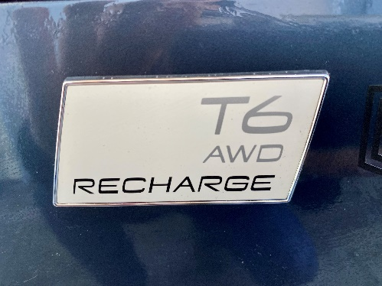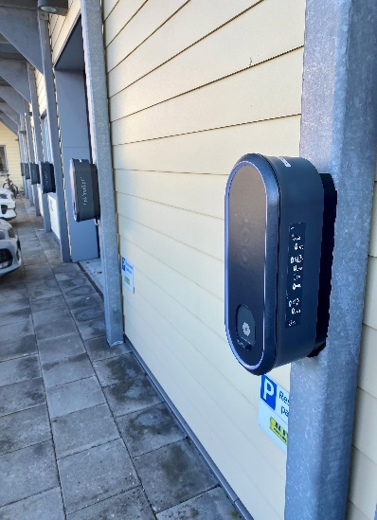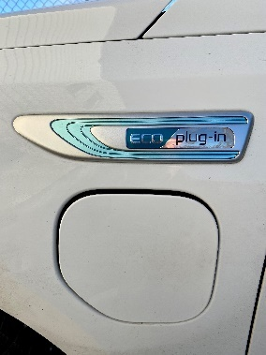

Inför 2023 kommer vi att tänka på ett annat sätt gällande utsläpp och transporter.
Antal transporter från våra största leverantörer delat på omsättningen
Antal transporter | Transportör
813 | Derome
197 | K-Bygg
306 | Jicon
324 | Cramo
247 | Persons Hyrmaskiner
1887

1887/840 000 000 = 0,0000022
Den här siffran kommer vi sedan att jämföra mot kommande års och då vill vi sträva efter att den ska sänkas.

3 av 4 av våra huvudleverantörer kör idag alla sina transporter till oss på HVO. Det innebär en reduktion på CO2-utsläppen med 90%.

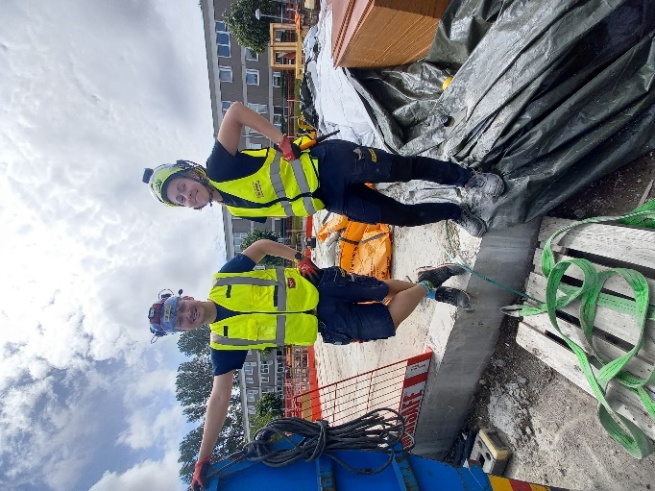

Energianvändning
Bygg och fastighetssektorn stod för ca 33% av Sveriges totala energianvändning 2019 och för 21 % av Sveriges totala utsläpp av växthusgaser enligt Boverket. Den största delen består av energi till uppvärmning och transporter. Siffrorna varierar från år till år beroende på utomhustemperaturen. Vad som kommer hända med det här siffrorna beror på hur vi förhåller oss till Färdplan 2045 som säger att vår bransch ska vara klimatneutral 2045. Det går att ställa om och det kommer ny teknik som gör det möjligt att nå målet.
RA Bygg har idag på våra kontor och på arbetsplatser där vi själva kan styra och tillhandahålla elen enbart förnyelsebar el. På vårt huvudkontor i Mölndal köper vi el som är ursprungsmärkt och som kommer från förnyelsebara energikällor såsom sol, vind, vatten och biobränslen. 100% förnyelsebar energi innebär 0 gram CO2 utsläpp. Under december installerades det elbilsladdare på stora delar av våra parkeringsplatser kring vårt huvudkontor. Ett steg närmare och skapa bra förutsättningar för att kunna använda el och hybridbilar som tjänstebilar och förmånsbilar.
Vi har sedan vi flyttade in i våra nya lokaler i Mölndal enbart använt oss av LED-lampor.

Avfallshantering
RA Bygg har under flera år arbetat aktivt med att minimera mängden osorterat avfall och har enligt de lagar och regler sett till att vårt avfall hamnar i de rätta fraktionerna. Vi använder oss av Avfallstrappan för att på det viset få ned mängden avfall och det avfallet vi producerar tas omhand på ett smart sätt av våra samarbetspartners. På ByggService hanterar vi avfallet genom att själva åka och tömma på en återvinningscentral hos de partners vi har samarbete med på de olika orterna vi är verksamma på. Vi jobbar med att sortera avfallet enligt Avfallsförordningen och ”Riktlinjer för resurs och avfallshantering vid byggande och rivning”. Vi ser en ständig förbättring i vårt sorterade och arbete med att nå en hög procentsats som är sorterad. För att nå våra mål måste vi jobba med att utbilda vår personal, att med hjälp från våra avfallsentreprenörer få fram sorteringsguider på fraktionerna samt att använda oss av den statistik vi får i utbildningssyfte samt i riktade insatser.
Under 2022 återvinns drygt 90 procent, av det totala avfall som Renova tar emot, till nytt material eller energi.
Mellan 1 jan 2022 till 31 dec 2022 har vi följande siffror att redovisa: totalt 588ton
- Sorterat 41 %,
- Återvinning 30%,
- Energiutvinning 19%
- Övriga behandling 10%
Vi har sänkt vår mängd (ton) avfall med 144 ton eller med 24,5% jämfört mellan år2021 och 2022 ***
*** Källhänvisning https://kund.renova.se/#/statistics

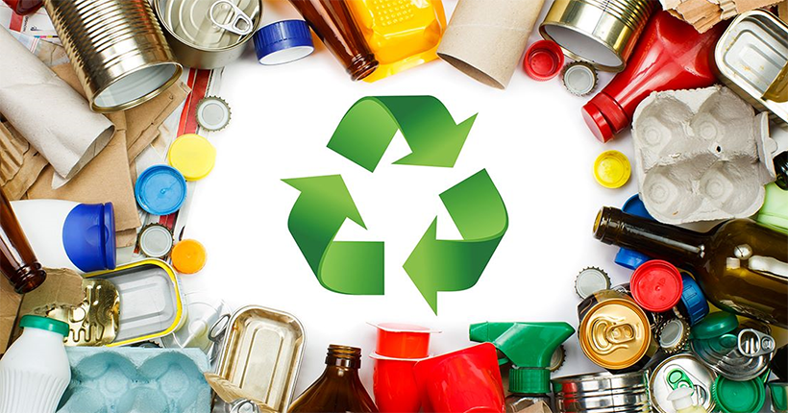

Biologisk mångfald
Vi anser att det är viktigt att vi brukar skogen ansvarsfullt och att vi tar hänsyn till skogsskötsel, sociala värden, natur- och kulturmiljöer och det finns en säker arbetsmiljö kring den hanteringen.
När vi köper in träprodukter av våra avtalsleverantörer ställer vi krav på dem att produkterna ska vara certifierade och följa PEFC:s och FSC:s regler.
Vi har under 2022 tagit ett ytterligare steg kring hanteringen av den biologiska mångfalden. Vi har med våra två största leverantörer av virke och träprodukter avtal som medför att alla våra köp ska vara certifierade enligt FSC och PEFC-regler och alla våra underlag till kund ska gå att härleda med en certifieringskod som finns på följesedeln.

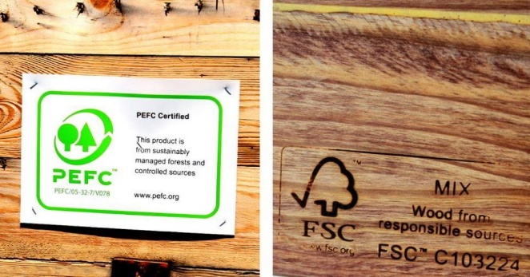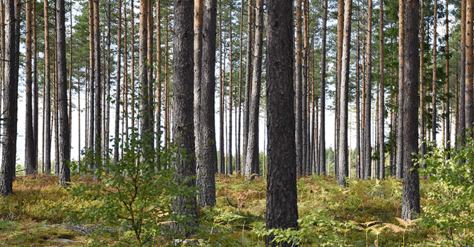

Hållbara mål

Utvärdering av verksamhetsmål kopplade till Hållbar personal 2022
Mål | Utfall | Uppnått? | Kvar som mål?
Vårt medarbetarbetyg skall vara> 4,1 på skala 1–5 | 4,19 | Ja | Ja
Vi skall utbilda hela personalen i hållbarhet | Skett på årsmöte | Nej | Nej
Vi skall 0 fall av kränkande särbehandling | 2 anmälningar, 0 fall | Nej | Ja
Vår sjukfrånvaro skall vara lägre än 3,0 % | 4,81% | Nej | Ja
Vi skall sträva efter noll arbetsplatsolyckor | 2 olyckor | Nej | Ja
Utbilda tjänstemän i uppförandekod | 100% | Ja | Nej

Verksamhetsmål och resultat Hållbar Miljö 2022
Mål | Utfall | Uppnått? | Kvar som mål?
Kravställa våra underentreprenörer än mer gällande materialval, produktutveckling och arbetsmiljö. | Arbetsmiljö, pilot med Infobric Next (fyra projekt), Bytt ut traditionell uppvärmning/uttorkning med diesel mot HVO. Mer fokus på PEFC och FSC-märkning kring trämaterial | Ja | Ja
10% av tankat bränsle ska vara HVO. | Vi klarade inte vårt mål | Nej | Nej
Kravställa att våra huvudleverantörer använder HVO till transporterna till våra projekt. | Alla utom en | Nej | Ja
Vi skall fortsätta medverka i Projekt Hoppet, ”Fossilfri Förskola”. | Ja, Hoppet II | Ja | Ja, Hoppet III
Föra intressentdialog med fler kunder gällande hållbarhetsfrågor | Ja, med Derome och K-Bygg | Ja | Ja
Alla medarbetare vars arbete kommer i kontakt med inköp och/eller ekonomi skall gå Byggföretagens kurs Uppförandekod. | Ja, genomfört under året | Ja | Nej

Nya verksamhetsmål Hållbarhet 2023
- Ovan kvarvarande mål från 2022

- Vi ska mäta våra transporter genom omsättningen.

- Få fyra miljöcertifierade projekt (BREEAM, Svanen x2 samt Miljöbyggnad Silver) godkända och med en tydlig ambition att jobba med fler certifierade projekt framöver. RA-Bygg vill vara bidragande till ett hållbart byggande.

- Klimatneutralitet: Förändrade arbetssätt och flexiblare bygglösningar krävs för att nå branschmålet om nettonollutsläpp år 2045. Här vill vi särskilt nämna återvinning och återanvändning av material samt produkter med längre hållbarhet.

- Transparens och kontroll genom samtliga leverantörsled: Detta krävs bland annat för att säkerställa att verksamheten är fri från korruption, tvångsarbete och brister i arbetsmiljön.

Vi kompletterar Hållbarhetsrapporten 2022 med en riskbedömning och handlingsplan. Anledningen till det är att vi ska kunna göra en risk-och konsekvensbedömning utifrån uppsatta mål samt en handlingsplan med åtgärder för 2023.

